Materiały szkoleniowe
Bolesław Laszczak
Ekspresje mimiczne – podstawowy katalog do wykrywania kłamstwa i emocji (część 1)
Streszczenie
Truizmem jest, że w aktualnej pracy organów ścigania, w tym również prokuratora, niezbędna jest podstawowa wiedza z zakresu psychologii. Wiedza ta konieczna jest nie tylko przy skutecznej (a zarazem opartej na naukowych przesłankach, nie zaś tylko i wyłącznie subiektywnym przeczuciu) weryfikacji wiarygodności osobowych źródeł, lecz również jest przydatna w taktyce kryminalistycznej, w tym w szczególności w odpowiednim reagowaniu na sytuacje mające miejsce w trakcie konkretnego przesłuchania. Przedmiotowa publikacja stanowi de facto punkt wyjścia do dalszego pogłębiania świadomości w zakresie niewerbalnych oznak fałszu, albowiem stanowi ona przejście przez tematykę związaną z sygnałami emocjonalnymi widocznymi w obrębie twarzy, począwszy od historii odkrycia fenomenu uniwersalizmu ekspresji, a skończywszy na szczegółowym zmierzeniu się z ekspresjami mimicznymi typowymi dla każdej z siedmiu podstawowych emocji. Celem artykułu jest w szczególności wskazanie, w oparciu o wieloletnie badania amerykańskiego psychologa – Paula Ekmana – które konkretnie ruchy twarzowe pozwalają na ustalenie stanu emocjonalnego obserwowanego.
Słowa kluczowe
Ekspresje mimiczne, mikroekspresje, emocje, psychologia, kłamstwo, mięśnie mimiczne, katalog.
1. Uniwersalizm ekspresji – historia
Teza, która stanowi, że co najmniej siedem emocji (tj. radość, smutek, gniew, strach, zaskoczenie, pogarda i wstręt) posiada własne, a ponadto uniwersalne dla całego gatunku ludzkiego ekspresje mimiczne, jest obecnie uznawana przez większość badaczy za coś oczywistego, pomimo jej wcześniejszego odrzucania przez przedstawicieli różnych nauk, począwszy od antropologii, skończywszy na psychologii. Mimo rozległych obserwacji oraz bogatych analiz dokonanych i opisanych przez Karola Darwina w dziele pt. „O wyrazie uczuć u człowieka i zwierząt”, przez ponad 100 lat przyjmowano, iż forma, w jakiej emocja objawia się na twarzy, zależy od indywidualnych cech jednostki oraz kultury społecznej w jakiej ona żyje. Brytyjski badacz wykazywał nadzwyczaj duże zainteresowanie problematyką wyrażania uczuć. Swoje tezy opierał nie tylko na własnym subiektywnym przeświadczeniu o ich prawidłowości. Szczególnie istotnym komponentem jego pracy, który wzbogacał, a zarazem potwierdzał jego obserwacje, była przeprowadzona, przy pomocy współdziałających z nim osób, ankieta. Darwin zawarł w niej szesnaście pytań:

Tabela 1. Ankieta Karola Darwina.

Nr | Pytanie
1. | Czy zdziwienie wyraża się szerokim rozwarciem oczu i ust oraz podniesieniem brwi?
2. | Czy wstyd wywołuje rumieniec w wypadku, gdy kolor umożliwia jego zobaczenie, a zwłaszcza, jak daleko rumieniec rozprzestrzenia się w dół ciała?
3. | Czy człowiek oburzony lub zuchwały marszczy czoło, prostuje się i podnosi głowę, nastawia bary i zaciska pięści?
4. | Czy człowiek głęboko zamyślony lub zastanawiający się nad jakąś zagadką marszczy czoło lub skórę poniżej dolnych powiek?
5. | Czy u człowieka smutnego kąciki ust są opuszczone, a wewnętrzne końce brwi podnoszą się dzięki mięśniowi zwanemu przez Francuzów: mięśniem smutku? Brwi w tym stanie stają się nieco skośne, a wewnętrzne ich końce lekko zgrubiałe; tworzą się zmarszczki poprzeczne w środkowej części czoła, a nie przez całą jego szerokość, jak to bywa przy zdziwieniu, gdy brwi są podniesione.
6. | Czy u człowieka wesołego oczy się błyszczą, czy powstają drobne zmarszczki w koło oczu oraz pod nimi i czy kąciki ust są lekko cofnięte?
7. | Czy człowiek drwiący z kogoś lub gniewający się na kogoś podnosi kąt górnej wargi ponad kłem lub zębem ocznym, od strony osoby do której kieruje drwinę lub złość?
8. | Czy można rozpoznać wyraz oporu i zaciętości, które objawiają się głównie zaciśniętymi ustami, opuszczonymi brwiami i lekkim zmarszczeniem czoła?
9. | Czy pogarda wyraża się lekkim wydęciem warg, nozdrzy oraz słabym dmuchnięciem przez nos?
10. | Czy wstręt wyraża się wywinięciem dolnej wargi, lekkim podniesieniem górnej wargi oraz nagłym wydechem, nieco podobnie jak przy zaczynających się wymiotach lub jak gdyby się coś wypluwało?
11. | Czy silny strach wyraża się na ogół tak samo jak u Europejczyków?
12. | Czy śmiech doprowadza kiedykolwiek do takiej ostateczności, że łzy napływają do oczu?
13. | Czy człowiek chcący pokazać, że nie może czemuś zapobiec, ani czemuś sam poradzić wzrusza ramionami, łokcie kieruje do wewnątrz, a ręce z dłońmi otwartymi rozchyla na zewnątrz, i podnosi brwi?
14. | Czy dzieci nadąsane opuszczają lub wysuwają silne wargi?
15. | Czy można rozpoznać wyraz uczucia skruchy, chytrości, zazdrości?
16. | Czy zgodę wyraża się skinieniem głowy, a przeczenie potrząsaniem głowy na boki?

Źródło: (K. Darwin, O wyrazie uczuć u człowieka i zwierząt, Państwowe Wydawnictwo Naukowe, Warszawa 1988, s. 46–47).

Tak sformułowaną ankietę Karol Darwin wysłał w 1867 roku w różne rejony świata, począwszy od szpitali psychiatrycznych i dziecięcych znajdujących się w samej Wielkiej Brytanii, a zakończywszy na placówce konsulatu w Chinach. Przeprowadzenie badania ankietowego z takim ogromnym rozmachem było możliwe wyłącznie dzięki rozległości panowania Korony Brytyjskiej.
Pytania przygotowane przez Darwina charakteryzowały się dużą kazuistyką. Należy jednak wskazać, iż badacz ten nie skupiał się w swoich badaniach wyłącznie na obserwacji ekspresji mimicznych (chociaż stanowiły one większą jej część), ale zwracał ponadto uwagę na wyrażanie emocji w innych obszarach ludzkiego ciała. Na jego prośbę o wypełnienie ankiety odpowiedziało trzydziestu sześciu „różnych obserwatorów, między innymi (…) misjonarzy lub opiekunów miejscowej ludności”. Jak wskazywał sam Darwin: „Ze zdobytych tą drogą informacji wynika, że te same stany psychiczne wyrażane są na całym świecie uderzająco jednakowo”. Uzyskane w ten sposób wyniki mogły i powinny w znaczący sposób stanowić mocną podstawę do dalszych badań na temat komunikacji niewerbalnej człowieka. Niewątpliwie można obecnie sporo zarzucić zarówno samemu sposobowi, jak też i formie, w jakiej Karol Darwin przeprowadził swoje badanie, które miało na celu udowodnienie uniwersalności wyrażania uczuć. Należy jednak pamiętać, iż ankietę tę przeprowadzano w drugiej połowie XIX w., zatem wtedy, gdy większość instrumentów badawczych, które obecnie są do dyspozycji naukowców, nie tylko nie były łatwo dostępne, ale również część z nich jeszcze w ogóle nie istniała.
Kolejnym krokiem przybliżającym do przyjęcia koncepcji uniwersalności ekspresji mimicznych miały być prace Silvana Tomkinsa. Okazały się one jednak niewystarczające, żeby przekonać o słuszności tego poglądu większość przedstawicieli antropologii i psychologii. Publikacje te stały się natomiast jedną z przyczyn, która popchnęła jego ucznia, Paula Ekmana, do potwierdzenia przedstawionej przez Darwina w XIX w. teorii. Dzięki szeregowi licznych, korzystnych zbiegów okoliczności miał on zarówno możliwość jak i fundusze dające szanse na przeprowadzenia badań, których celem było udzielenie odpowiedzi na pytanie: „czy ekspresje mimiczne są uniwersalne, czy też są jak język, specyficzne dla danej kultury?”.
Psychologowie reprezentujący większościowy pogląd byli przekonani, że sposób wyrażania uczuć zależy od kultury, w której jednostka się wychowuje i żyje. Natomiast zupełnie inaczej uważał Tomkins, którego zdaniem miały być one uniwersalne w obrębie całego gatunku ludzkiego.
Pierwszy eksperyment Ekmana polegał na pokazywaniu osobom pochodzącym z pięciu krajów tj.: z Chile, Argentyny, Japonii, USA i Brazylii zdjęć przedstawiających różne wyrazy mimiczne. Badani mieli za zadanie przypisać emocje do odpowiedniej ekspresji. Mimo sporych różnic kulturowych, większość uczestników dobrze potrafiła je rozpoznać. W tym samym czasie, kiedy to Ekman prowadził swoje badanie, inny (pracujący również pod opieką Silvana Tomkinsa) psycholog, Caroll Izard zrealizował taki sam eksperyment. Jego wyniki pokrywały się z rezultatami uzyskanymi przez Ekmana. Nie oznaczało to natomiast jeszcze potwierdzenia darwinowskiej hipotezy. Nadal nie udało się obalić koncepcji, iż ekspresje mimiczne są efektem uczenia się jednostek. Proces ten, zdaniem oponentów uniwersalizmu wyrazów mimicznych, miał być, ze względu na otaczającą globalizację dodatkowo ułatwiony. Reprezentanci tego stanowiska ponadto wskazywali, że różnorodność wyrażania uczuć potwierdzają informacje pochodzące z relacji znanych podróżników. Ekman przeprowadził zatem kolejny eksperyment. Tym razem swoją uwagę skupił wyłącznie na dwóch grupach etnicznych tj.: Japończykach oraz Amerykanach. Obserwował on ich reakcje w trakcie seansu filmu przedstawiającego krwawy zabieg chirurgiczny. Kiedy Japończycy i Amerykanie oglądali go wraz z badaczem dostrzeżono, że ci pierwsi bardziej koncentrowali się na hamowaniu swojego negatywnego wyrazu mimicznego. Natomiast, gdy w trakcie seansu nie brała udziału dodatkowa osoba „z zewnątrz”, nie stwierdzono w ekspresji emocji, jakichkolwiek mających znaczenie, różnic. Rozbieżności te Ekman wyjaśniał za pomocą zjawiska, nazwanego przez niego „regułami okazywania emocji”. Są to „(…) zasady, kierujące ekspresją emocji, decydujące, kto może okazywać wobec kogo jakie emocje i kiedy może to robić. (…) Zasady te mogą decydować o tym, co pomniejszamy, w czym przesadzamy, co zupełnie skrywamy, albo kiedy maskujemy wyrażanie emocji, które akurat czujemy”. Ze względu na nie, przykładowo można wskazać, że ludzie zazwyczaj nie okazują demonstracyjnie odczuwanej pogardy lub gniewu wobec własnych przełożonych (lub innych osób w stosunku, do których powszechnie uważa się, że takie zachowanie „nie wypada”). Należy również zwrócić uwagę, że reguły te odnoszą się również do sposobu, w jaki jednostka wyraża swoje pozytywne emocje (np. radość). Przyswajanie tych zasad zachodzi w trakcie procesu socjalizacji. Z tego też powodu są one rzeczywiście zależne od kultury, w jakiej człowiek żyje. Dodatkowo na ich internalizację bardzo mocno wpływa stereotypowe wychowanie, związane z pełnieniem ze względu na płeć, odpowiedniej przyszłej roli społecznej. Generalnie należy zauważyć, iż wspólnoty od zawsze wymagały od mężczyzn bycia ludźmi twardszymi, bardziej zdecydowanymi i nieokazującymi emocji (aczkolwiek ten ostatni element ulega obecnie daleko idącym zmianom). Natomiast kobiety starano się wychowywać jako osoby bardziej empatyczne i troskliwe, co miało przygotować je do roli czułej i opiekuńczej matki.
Przeprowadzone przez Ekmana badanie oraz zaproponowana przez niego koncepcja reguł okazywania emocji nadal nie przekonywały reszty środowiska psychologów. Wciąż nie udało się bezapelacyjnie obalić kontrargumentów, opierających się na teorii uczenia się ekspresji mimicznych, na którą miała szeroki wpływ intensywna globalizacja. Z tego też powodu amerykański psycholog, aby móc, w sposób ostateczny i niebudzący wątpliwości, udowodnić darwinowskie założenia, musiał nakierować swoje badania na całkowicie odciętą od zachodniej kultury grupę społeczną.
Pod koniec roku 1967 (w setną rocznicę rozesłania ankiet przez Karola Darwina) Ekman wyruszył do Nowej Gwinei, aby prowadzić bezpośrednie obserwacje na przedstawicielach ludu Fore. Ze względu na to, że społeczność ta nie posiadała zarówno własnego języka pisanego jak i też odpowiednich określeń dla poszczególnych emocji, Ekman zmuszony był do przeprowadzania badania w innej, niż Darwin, formie. Jego ideą było pokazywanie uczestnikom badań zdjęć, na których przedstawiono różne wyrazy mimiczne, a następnie kierowanie do tych uczestników zapytania: „powiedzcie mi, co się tu teraz dzieje, a co się stało wcześniej, że osoba ma pewien wyraz twarzy i co się stanie potem”. Wyniki uzyskane za pomocą tej pracochłonnej metody przyniosły kolejne mocne argumenty w dyskusji z oponentami koncepcji uniwersalizmu ekspresji mimicznych. Po pierwsze, uczestnicy w znacznej części prawidłowo potrafili określić przyczyny przedstawionych na zdjęciach stanów emocjonalnych. Nawet członkowie społeczności zupełnie odciętej od osiągnięć zachodnich cywilizacji poprawnie przypisywali danemu wyrazowi mimicznemu właściwą dla niego emocję. Po drugie, odpowiedzi, których tubylcy udzielali w formie krótkich historii, stanowiły podstawę do ustalenia katalogu wspólnych dla całego gatunku homo sapiens powszechnych wątków relacyjnych.
Niedługo, bo zaledwie rok później, po wskazówkach otrzymanych od Johna Dashiell’a, Ekman udoskonalił swój eksperyment i powrócił do Nowej Gwinei. Kolejne, przeprowadzone przez niego, badania przynosiły pozytywne rezultaty. Dodatkowo, wyniki osiągnięte przez Ekmana potwierdził następnie przeprowadzony, na jego prośbę, eksperyment w Indonezji przez antropologa Karla Heidera. Natomiast kolejnych argumentów za wrodzonym charakterem ekspresji mimicznych dostarczyły badania austriackiego zoologa Irenäusa Eibl-Eibesfeldta. Naukowiec ten obserwując zachowania niewidomych dzieci (które to nie miały żadnej możliwości ujrzenia twarzy innych ludzi) dostrzegł, że wyrażają one emocje identyczne jak osoby widzące. Mając to na uwadze, jednoznacznie można stwierdzić, że ekspresje mimiczne nie są efektem uczenia się. Wszystkie powyżej opisane badania potwierdzają zatem założenia Karola Darwina. Podsumowując dotychczasowe osiągnięcia na tym polu nauki, należy jednoznacznie stwierdzić, iż „każdej emocji towarzyszy unikalny wzorzec doznań fizycznych (…). Każdej emocji towarzyszą również unikalne sygnały, które najłatwiej odczytać z twarzy i głosu”.
2. Emocje wypisane na twarzy czyli mikroekspresje, częściowe ekspresje oraz nieznaczne ekspresje
Pojawiająca się na twarzy ekspresja mimiczna może trwać różną długość czasu. Zdolność do jej kontrolowania w znacznej mierze zależeć będzie od: rodzaju, natężenia oraz nagłości wzbudzonej i powiązanej z nią emocji. Podkreślić jednocześnie należy, że twarz jest tym miejscem, w obrębie którego jednostce najłatwiej opanować proces zarządzania ekspresją. Jednakowoż nawet na tym obszarze ciała mogą zaistnieć pewne zjawiska, których to człowiek nie jest w stanie kontrolować, i które sygnalizują różne typy afektu. Są nimi w szczególności bardzo szybkie, trwające zaledwie od 1/25 do 1/5 sekundy, ruchy mimiczne zwane mikroekspresjami.
W sposób najbardziej dokładny zbadał i opisał je Paul Ekman. Zgodnie z treścią relacji zawartej w jego publikacjach, naukowiec ten po raz pierwszy dostrzegł mikroekspresje podczas oglądania filmu z wywiadu medycznego przeprowadzonego z Mary, pacjentką pewnego szpitala psychiatrycznego, która cierpiała na głęboką depresję. Mary, chcąc jednak spędzić trochę czasu wraz ze swoją najbliższą rodziną (mężem i dziećmi), starała się o otrzymanie przepustki na weekend. Podjęcie przez lekarzy decyzji o kilkudniowym zwolnieniu pacjentki do domu mogło nieść ze sobą różne skutki. Niewątpliwie spotkanie z krewnymi mogło pozytywnie wpłynąć na jej stan psychiczny. Natomiast z drugiej strony istniało potencjalne zagrożenie zdrowia lub życia pacjentki, ponieważ w czasie przebywania poza murami szpitala i bez opieki lekarzy, mogłaby popełnić samobójstwo. Ze względu na kilka wcześniejszych prób, ryzyko to było bardzo realne. Psychiatrzy, którzy po raz pierwszy oglądali ten film, nie zauważyli nic niepokojącego w zachowaniu Mary. Ich zdaniem, kobieta dużo się uśmiechała i nie istniały żadne podstawy, by odmówić jej wydania przepustki. Na kilka dni przed opuszczeniem szpitala, pacjentka sama przyznała się lekarzom, że kłamała na temat swojego stanu psychicznego oraz, że zamierza odebrać sobie życie.
Podczas analizy zachowania pacjentki, już po wielu latach, Ekman również początkowo nie dostrzegał żadnych oznak jej kłamstwa. Zdecydował się on jednak obejrzeć film w zwolnionym tempie. Dopiero wtedy badaczowi udało się zauważyć, pojawiający się na dwóch klatkach (ok. 1/12 sekundy), charakterystyczny dla silnego cierpienia, wyraz mimiczny, który to pacjentka natychmiast zamaskowała sztucznym uśmiechem. Ze względu na swoją krótkotrwałość, wskazaną wyżej ekspresję emocjonalną, nazwano „mikroekspresją”.
W literaturze przedmiotu nie przedstawiono dotychczas jednej prostej definicji zjawiska nazywanego mikroekspresjami. Pomyślnie można ją sformułować zbierając poszczególne, dość dokładnie je opisujące, informacje. Należy wskazać, że obecnie przyjmuje się, że są one niewerbalną oznaką represji (inaczej: wyparcia) bądź też świadomego tłumienia emocji. Ich esencjalnymi cechami są:
- pojawianie się na ułamek sekundy (1/25 – 1/5 s),
- przedstawienie pełnego obrazu danego typu afektu.
Oznacza to, że w swoim ekstremalnie krótkim momencie, w jakim trwa mikroekspresja, aktywują się wszystkie mięśnie twarzowe, za pomocą których formowany jest właściwy, uniwersalny dla całego gatunku homo sapiens, wyraz mimiczny.
Wyżej wskazane szczególne cechy tego zjawiska pozwalają na oddzielenie go od ekspresji nieznacznych i częściowych. Poniższa tabela przedstawia, uzupełnione krótkim komentarzem, zestawienie esencjalnych właściwości typowych dla każdej z tych trzech form objawiania się za pomocą wyrazów mimicznych emocji.
Wspólną cechą wszystkich powyższych form ekspresji mimicznej jest bycie niewerbalną oznaką prawdziwej, przeżywanej przez człowieka emocji. Z tego też powodu należy stwierdzić, że na podstawie każdej z nich wykonalne jest ustalenie typu afektu odczuwanego przez obserwowaną jednostkę. Zasadniczo można wskazać, że różni je jedynie obszar oraz czas, w jakim są one widoczne na twarzy. Nie ulega żadnej wątpliwości, że dla badacza idealną sytuacją jest pojawienie się mikroekspresji. Ze względu na liczny udział mięśni mimicznych da się na ich podstawie dużo bardziej przekonywająco i dokładniej ocenić stan emocjonalny obserwowanej osoby. Nie oznacza to jednak, że z góry powinno się odrzucić i nie brać pod rozwagę pozostałych, bardziej subtelnych form ekspresji. Tak jak nie określa się w daktyloskopii minimalnej ilości minucji, tj. cech charakterystycznych linii papilarnych, jakie muszą zostać zidentyfikowane, w celu ustalenia pochodzenia odcisku palca, tak również nie można z góry stwierdzić, jaka aktywność mięśni twarzy jest niezbędna do jednoznacznej oceny stanu psychicznego. Oczywiście pamiętać należy, że same emocje mogą objawiać się także na innych obszarach ludzkiego ciała. Z tego też powodu opieranie tego typu analizy wyłącznie na jednej niewerbalnej przesłance, sygnalizującej dany afekt, nie wydaje się słuszne. Nie można jednak odrzucić zastosowania ekspresji nieznacznych oraz częściowych w procesie weryfikacji nierozstrzygających objawów emocjonalnych. W razie zaistnienia takich wątpliwości, te formy wyrazu twarzy, mogą z pewnością służyć do ich rozwiania.

Tabela 2. Formy ekspresji mimicznych.

Nieznaczna ekspresja | Pojawia się na samym początku wzbudzenia słabej i ograniczonej emocji (osoba nie musi być jej świadoma). Często stanowi nieudaną próbę jej zamaskowania, z tego też powodu zaraz po niej powinna pojawić się inna sztuczna ekspresja (najczęściej będzie nią uśmiech). Może objawiać się tylko jednym ruchem w bardzo wąskim rejonie ciała (np. samo czoło, policzki, usta, powieki).
Częściowa ekspresja | Jest objawem słabej i ograniczonej emocji. Ponadto stanowi nieudaną próbę jej ukrycia, z tego też powodu zaraz po niej powinna pojawić się inna sztuczna ekspresja (najczęściej będzie nią uśmiech). W procesie jej tworzenia bierze ograniczona ilość typowych dla danego wyrazu mimicznego mięśni twarzy.
Mikroekspresja | Może być zarówno świadomym jak i nieświadomym objawem tłumienia emocji. Ze względu na swoją nagłość i krótkotrwałość jest właściwie niedostrzegalna dla osoby, u której się pojawia. W procesie jej formowania udział biorą wszystkie niezbędne dla danego wyrazu mimicznego mięśnie twarzy.

Źródło: (P. Ekman, Emocje Ujawnione, Wydawnictwo Helion, Gliwice 2011, s. 269).

Krótkiego komentarza wymaga również powód, dla którego omawiane są sygnały tylko siedmiu emocji. Przyczyną tego jest fakt, iż obecnie wyłącznie do tak małej grupy istnieje pewność, że odczuwają je wszyscy ludzie oraz komunikowane są przez własną i unikalną ekspresje mimiczną. Jako emocje takiego rodzaju uznaje się: radość, smutek, gniew, zaskoczenie, strach, wstręt i pogardę. Trzeba jednak wskazać, że katalog ten nie ma charakteru zamkniętego. Jestem przekonany, że kolejne lata pozwolą na zasilenie tego zbioru. Obecnie prowadzone są badania i poszukiwania odpowiedzi, czy takie emocje jak wstyd, zakłopotanie lub poczucie winy posiadają własny i uniwersalny sygnał. Grupę tych siedmiu typów afektu nazywa się emocjami podstawowymi.
Należy jednak mieć zawsze na uwadze, iż „słowa są jedynie reprezentacją emocji, a nie samymi emocjami. Emocja to proces (…)”. Z tego też powodu generalne i abstrakcyjne określenia kryjące się pod takimi zwrotami jak radość, smutek lub zaskoczenie rozumiane musi być jako pewne szerokie spektrum, na którym można wskazać bardzo dużo innych subtelniejszych i pochodnych odczuć. Przykładem tego może być radość i pochodne od niej przyjemność fizyczna, poczucie ulgi, ekstaza, wdzięczność. Warto podkreślić, że obecnie psychologowie potrafią wskazać, aż szesnaście radosnych emocji. Nie posiadają one jednak oddzielnego uniwersalnego sygnału mimicznego.
Oznacza to, iż dokładna analiza stanu emocjonalnego w oparciu o konkretne ruchy mięśni twarzowych składa się z dwóch etapów. Pierwszy z nich polegać powinien na właściwym rozszyfrowaniu dostrzeżonej ekspresji w stosunku do odpowiadającej jej podstawowej emocji. Natomiast w trakcie drugiego, badacz musi dążyć do jak najbardziej dokładnego wskazania przeżywanego przez jednostkę typu afektu. W tym celu powinien on wykorzystać inne dodatkowe dane, pozwalające na określenie kontekstu sytuacyjnego, w jakim odpowiedni wyraz mimiczny się pojawił. Niestety, często z powodu braku możliwości posiadania takich informacji, analiza stanu obserwowanej jednostki będzie kończyła się już na pierwszym etapie.
W trakcie analizy stanu psychicznego jednostki należy mieć zawsze na uwadze to, że emocje objawiają się również innymi „drogami” aniżeli tylko w formie wyrazu mimicznego. Z tego powodu nieodzowne jest monitorowanie szeregu innych charakterystycznych zmian zachodzących w organizmie człowieka. Ponadto pamiętać powinno się o wynikach badania Klausa Scherera, które to wskazują, iż sygnały dźwiękowe pojawiające się wraz z daną emocją są uniwersalne dla całego gatunku. Poza tym podobny, powszechny charakter mają zdaniem Ekmana, towarzyszące różnym uczuciom impulsy emocjonalne.
Ze względu na powyższe, w trakcie szczegółowego opisywania konkretnej emocji zostaną nie tylko przedstawione ruchy, które pojawiają w obrębie twarzy, lecz także w miarę możliwości wskazane zostaną inne oznaki, którymi organizm niewerbalnie „zdradza” swój stan emocjonalny. Ponadto, mając w szczególności wewnętrzne przeświadczenie o sporej użyteczności dla oceny stanu psychicznego ekspresji częściowych oraz nieznacznych, przy każdej z siedmiu emocji zostanie omówiony i przedstawiony będzie nie tylko sam jej pełny obraz, który jest widoczny w formie mikroekspresji, lecz także pojedyncze ruchy mimiczne charakterystyczne dla danego typu afektu.
Ekspresje mimiczne poszczególnych emocji – katalog mięśni twarzy
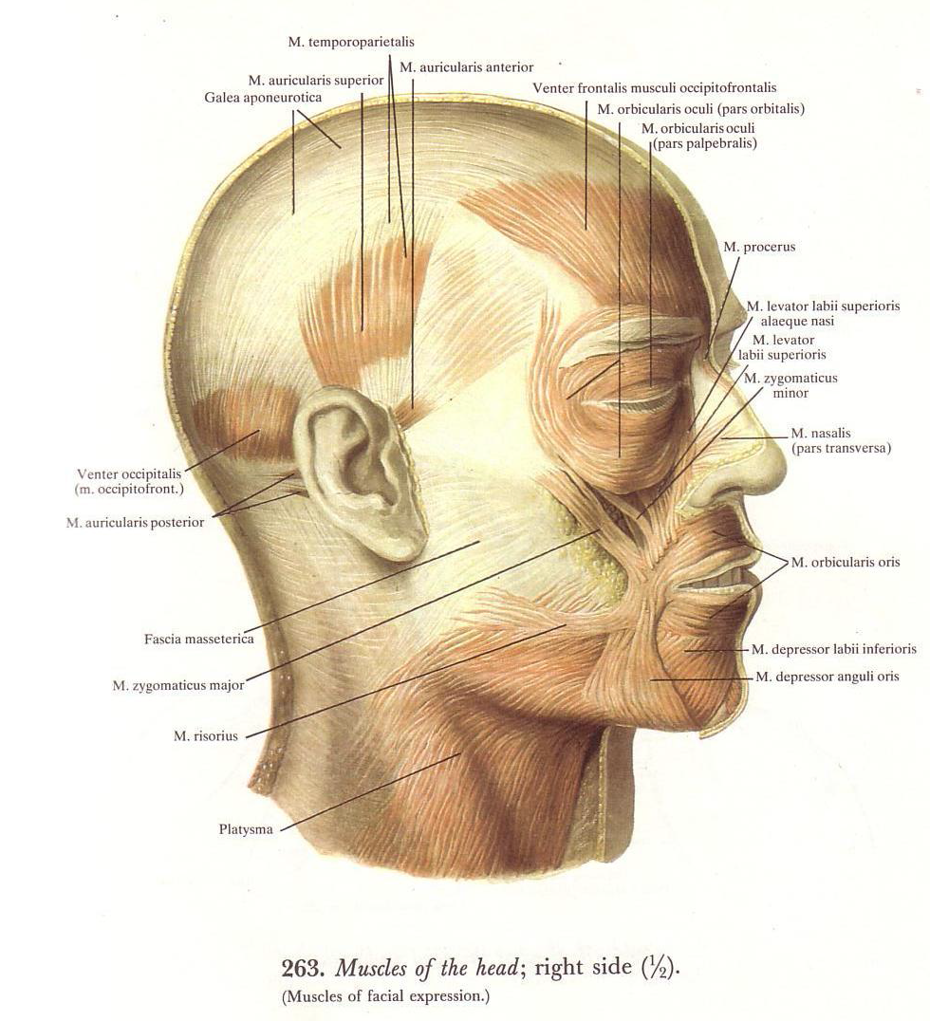 | 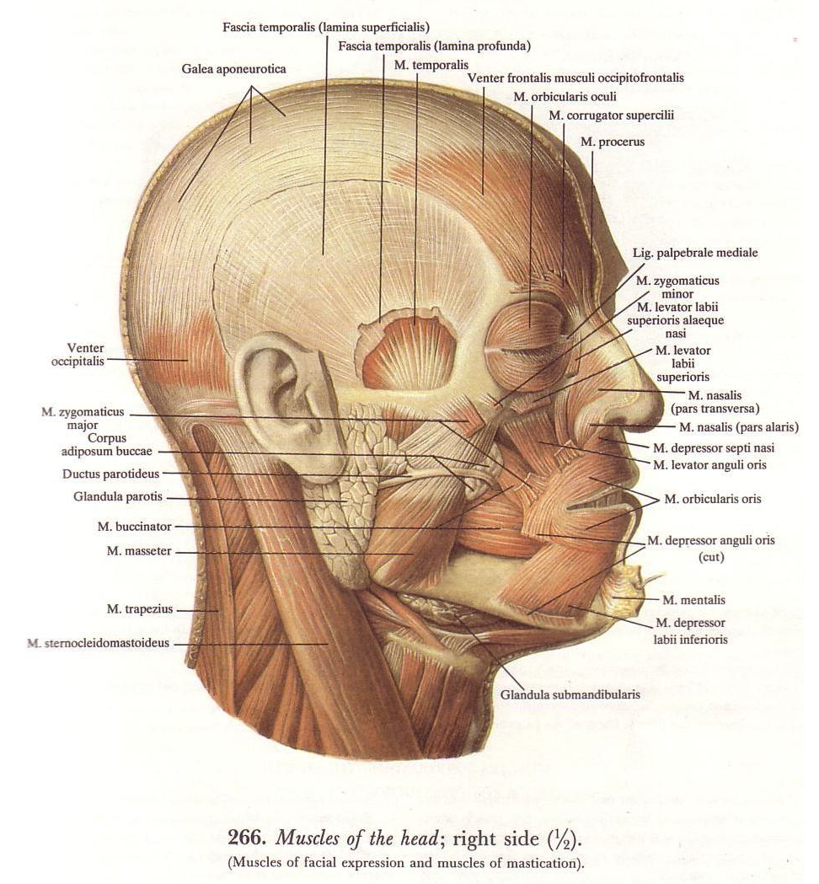
Ryc. 1. Mięśnie głowy wg Sinelnikova cz. 1.  Źródło: Sinelnikov R. D., Atlas of human anatomy, vol. I, Musculoskeletal System, Mir Publisher, Moscow 1988, s. 283. | Ryc. 2. Mięśnie głowy wg Sinelnikova cz. 2.  Źródło: Sinelnikov R. D., Atlas of human anatomy, vol. I, Musculoskeletal System, Mir Publisher, Moscow 1988, s. 287.
Spis oznaczonych mięśni głowy (łac. musculi capitis) przedstawiono w poniższej tabeli.

Tabela 3. Spis mięśni głowy.

Nr | Nazwa łacińska | Nazwa polska
1. | venter frontalis  m. occipitofrontalis | brzusiec czołowy m. potyliczno-czołowego
2. | venter occipitalis  m. occipitofrontalis | brzusiec potyliczny m. potyliczno-czołowego
3. | m. temporoparietalis | m. skroniowo-ciemieniowy
4. | m. procerus | m. podłużny
5. | m. corrugator supercilii | m. marszczący brwi
6. | m. orbicularis oculi,  pars orbitalis | m. okrężny oka, wewnętrzna część
7. | m. orbicularis oculi,  pars palpebralis | m. okrężny oka, zewnętrzna część
8. | m. levator palpebrae superioris | m. dźwigacz powieki górnej
9. | m. depressor labii inferioris | m. obniżający wargę dolną
10. | m. mentalis | m. bródkowy
11. | m. depressor anguli oris | m. obniżający kąt ust
12. | m. risorius | m. śmiechowy
13. | m. zygomaticus major | m. jarzmowy większy
14. | m. levator anguli oris | m. dźwigacz kąta ust
15. | m. buccinator | m. policzkowy
16. | m. orbicularis oris | m. okrężny ust
17. | m. zygomaticus minor | m. jarzmowy mniejszy
18. | m. levator labii superioris | m. dźwigacz wargi górnej
19. | m. levator labii superioris alaeque nasi | m. dźwigacz wargi górnej i skrzydła nosa
20. | m. nasalis | m. nosowy
21. | m. masseter | m. żwacz
22. | m. temporalis | m. skroniowy
23. | m. pterygoideus medialis | m. skrzydłowy przyśrodkowy (niewidoczny)
24. | m. pterygoideus lateralis | m. skrzydłowy boczny (niewidoczny)

Źródło: opracowanie własne.
Radość
W badaniach prowadzonych przez psychologów jako główne i uniwersalne wątki wzbudzające radość wskazuje się w szczególności urodzenie oczekiwanego dziecka albo przebywanie z ukochaną osobą. Dzięki temu, że doświadczanie tego typu afektu jest dla jednostki generalnie przyjemne i pozytywne, to napełnia ono „nasze życie motywacją, sprawiając, że robi ona rzeczy, które generalnie przynoszą jej pożytek”. Z tego powodu niewątpliwie emocja ta w szczególności spełnia funkcję poznawczą. Pozwala ona jednostce na określenie, jakie elementy otaczającego ją świata są dla niej korzystne, a które szkodliwe i przykre. Nie sposób również zapomnieć, że radość odgrywa ponadto bardzo ważną rolę w życiu socjalnym człowieka. Wspólne, prawdziwe przeżywanie i dzielenie się z innymi osobami tym afektem zacieśnia więzi międzyludzkie. Otwarte okazywanie radości informuje o szczególnej bliskości łączącej dane osoby. Zaznaczyć przy tym należy, że w zakresie emocji rozumianej jako „radość” można wymienić wiele innych, bardziej subtelnych jej odmian, począwszy od lekkiego rozbawienia, przez zadowolenie, przyjemność zmysłową (wzbudzaną przez dotyk, zapach, smak, wzrok lub słuch), aż po skrajną ekstazę.
Głównym sygnałem zdradzającym uczucie radości jest uśmiech. Jak wskazują badania Ekmana, tak jak można określić ogromne spektrum pochodnych tej emocji, tak samo wiele da się wskazać różnych rodzajów uśmiechów. Natomiast co istotniejsze, nie każdy z nich oznaczać będzie, iż dana osoba doświadcza prawdziwej radości. Bardzo często uśmiech stanowi jeden ze sposobów fałszowania i maskowania prawdziwych emocji. Powodem tego jest duża łatwość z jaką człowiek może kontrolować i aktywować mięsień śmiechowy oraz mięsień jarzmowy większy, za pomocą których on powstaje. Twierdzenie o nieprawdziwości niektórych form uśmiechu zostało po raz pierwszy przedstawione przez włoskiego neurologa Duchenne de Boulogne, który swoje spostrzeżenia na ten temat zawarł w pracy „Mécanisme de la physionomie humaine”. Badacz ten, wykorzystując prąd elektryczny, pobudzał poszczególne mięśnie twarzy swojego pacjenta. Kiedy podrażnił wyłącznie mięsień jarzmowy większy (fot. 4) zauważył po mimice, że ten człowiek nie wyglądał na szczęśliwego. Dla porównania tego fałszywego stanu z prawdziwą radością, Duchenne opowiedział swojemu pacjentowi żart, a następnie, w momencie jego śmiechu zrobił mu zdjęcie. Spostrzegł wtedy, iż w trakcie rozbawienia pracował u niego dodatkowo mięsień okrężny oka.
O swoim odkryciu włoski neurolog napisał: „uczucie szczerej radości jest wyrażane na twarzy przez połączony skurcz mięśnia jarzmowego większego i mięśnia okrężnego oka. Pierwszy z nich jest zależny od woli, ale drugi ulega aktywacji jedynie pod wpływem słodkich emocji naszej duszy. W kwestii uśmiechu jego bezwolność pomaga nam zdemaskować fałszywych przyjaciół”. Wyniki tych badań przytacza oraz komentuje w swoim dziele także Karol Darwin. Niestety, tak jak obserwacje brytyjskiego naukowca, tak i dokonania włoskiego neurologa były przez prawie 100 lat poza zakresem zainteresowań psychologów. Dopiero prace Paula Ekmana doprowadziły do dalszego rozwinięcia tezy Duchenne’a, które potwierdziły, że trudność z dowolnym skurczem mięśnia okrężnego oka dotyczy jedynie jego zewnętrznej części (fot. 1), która „otacza oczodół i obniża brwi oraz znajdującą się pod nimi skórę, a także podciąga do góry skórę poniżej oczu i unosi policzki”. Natomiast jego wewnętrzna część (fot. 2) podlega kontroli, a jej aktywność objawia się poprzez zaciskanie się powiek i napięcie skóry bezpośrednio pod nimi. Ekman próbując udowodnić odkrycie Duchenne’a, przeprowadził własne badanie na dziewięciomiesięcznych dzieciach. Polegało ono na obserwacji i porównaniu zmian zachodzących w obrębie ich twarzy w momencie zbliżania się do nich ich własnej matki oraz w momencie zbliżania się do nich zupełnie obcej im osoby. Ekman dostrzegł, że dzieci rzeczywiście do każdego uśmiechały się za pomocą m. zygomaticus major, natomiast m. orbicularis oculi był aktywny tylko w momencie spotkania z matką.
Zaznaczyć również należy, że w formowaniu prawdziwego uśmiechu nie bierze udziału, zwodniczy w swojej nazwie, mięsień śmiechowy, który poprzecznie rozciąga usta (fot. 3). Z tego też powodu, jego ewentualna aktywność będzie szczególnie pomocna przy odczytywaniu fałszywości tego wyrazu mimicznego. Dodatkową oznaką zdradzającą prawdziwe uczucie radości są błyszczące oczy. Zjawisko to wywołane jest przez skurcz mięśni okrężnych oczu. Natomiast skrajnej radości i wybuchowi śmiechu z dużym prawdopodobieństwem mogą towarzyszyć łzy. Ponadto pozytywna emocja może objawiać się poprzez zwiększoną aktywność ruchową jednostki. Zasadniczo będzie to dostrzegalne w ogólnoustrojowym pobudzeniu takiej osoby. Emocję tę komunikuje również tzw. otwarta postawa ciała. Należy jednak pamiętać, że dla pewnej kategorii odczuć radosnych (np.: poczucie ulgi) charakterystyczne będzie wyraźne rozluźnienie wszelkich mięśni ciała. Na zakończenie podrozdziału przedstawiono w tabeli 4 ruchy poszczególnych mięśni twarzowych, natomiast w tabeli 5 zawarto przykłady fotografii obrazujących prawdziwe i fałszywe ekspresje radości. Komentarze do wszystkich zdjęć (również w nast. podrozdziałach) opracowano na podstawie Facial Action Coding System.

Tabela 4. Mięśnie mimiczne – radość.

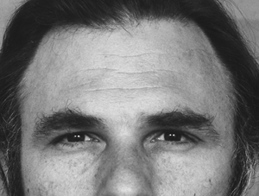  Fot. 1. m. orbicularis oculi, pars palpebralis. | 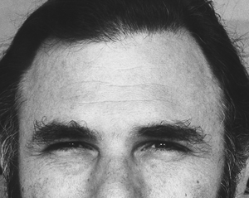  Fot. 2. m. orbicularis oculi, pars orbitalis.
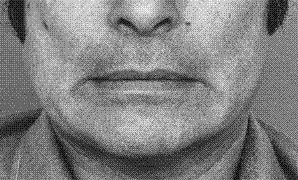  Fot. 3. m. risorius. | 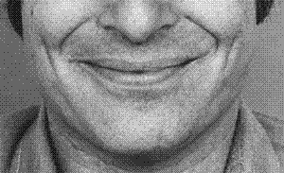  Fot. 4. m. zygomaticus major.

Źródło: Ekman P., Friesen W. V., Hager J. C., Facial Action Coding System: The Manual on CD-ROM. A Human Face, Salt Lake City 2002.
Tabela 5. Radość – porównanie.

Prawdziwa radość | Fałszywa radość
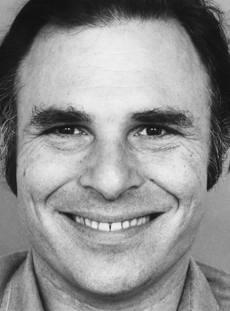  Fot. 5. Prawdziwa radość 1. Jest to pełny obraz ekspresji radości. Dostrzec należy, że wyraźnej aktywności mięśnia jarzmowego większego towarzyszy napięcie wewnętrznej części mięśni okrężnych oczu. | 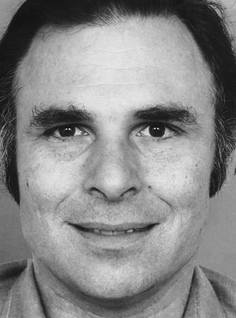  Fot. 6. Fałszywa radość 1. W tym przypadku zauważalna jest tylko nieznaczny ruch mięśnia jarzmowego większego (dużo słabszy niż obok). Ponadto nie pracuje żaden element m. orbicularis oculi.
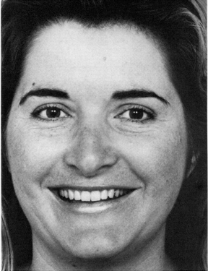  Fot. 7. Prawdziwa radość 2. Zdjęcie to również przedstawia pełny obraz radości. Dostrzec należy, iż aktywna jest tylko zewnętrzna część mięśnia okrężnego oka (napięcie dolnej powieki). Ponadto pracy m. zygomaticus major towarzyszy relaksacja mięśni szczęki. | 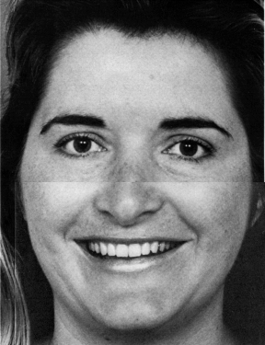  Fot. 8. Fałszywa radość 2. Fotografia to została złożona ze zdjęć przedstawiających radość (fot. obok) oraz wyraz neutralny. Wystarczy zasłonić dłonią uśmiech, by dostrzec brak aktywności mięśni okrężnych oczu. Jest to ten sam układ napięcia mięśniowego, jaki na początku zauważył Duchenne.

Źródło: Ekman P., Friesen W. V., Hager J. C., Facial Action Coding System: The Manual on CD-ROM. A Human Face, Salt Lake City 2002.
Facial expressions: basic catalogue
for detecting lies and emotions (Part 1)
Abstract
It is a truism that law enforcement officials, including prosecutors, need to have elementary knowledge of psychology. Such knowledge is not only necessary for effective verification (that is based on science not only and exclusively on a subjective feeling) of reliability of personal sources, but also useful for forensic tactics, including specifically a proper response to situations during interrogation. This paper is actually a starting point for further decoding non-verbal signs of insincerity as it guides the reader through the issues pertaining to emotional signals visible on the face, starting from a history of discovering the universality of expression, and ending with an in-depth study of facial expressions typical for each of seven basic emotions. Resorting to results of long-term research by Paul Ekman, this paper particularly aims at identifying specific facial movements that make it possible to determine an emotional state of an observed individual.
Key words
Facial expressions, micro expressions, emotions, psychology, lie, facial muscles, catalogue.

Zob. Szerzej: B. Laszczak, Kłamstwo i jego wykrywanie – ekspresje mimiczne i inne fizjologiczne objawy, w: Nauki Sądowe, Interdyscyplinarność kluczem do prawdy, pod red. A. Gruszczyńskiej, A. Dońca, P. Wąsika, Katedra Kryminalistyki UJ, Kraków 2015, s. 157–176 oraz B. Laszczak, Werbalne i niewerbalne metody oceny wiarygodności zeznań i wyjaśnień, Kwartalnik KSSiP 2015, Zeszyt 3(19), s. 87–99.
P. Ekman, Emocje ujawnione, Wydawnictwo Helion, Gliwice 2011, s. 16.
Tamże, s. 20.
Szerzej K. Darwin, O wyrazie uczuć u człowieka i zwierząt, Państwowe Wydawnictwo Naukowe, Warszawa 1988, s. 46–47.
Tamże.
Tamże.
Szerzej tamże, s. 50–53.
Szerzej, K. Darwin, op. cit., s. 57–137.
Tamże, s. 47.
Tamże.
Zob. szerzej tamże, s. 47–53.
Amerykański psycholog, żyjący w okresie od 4 czerwca 1911 r. – 10 czerwca 1991 r. Zob. szerzej http://tomkins. org/Tomkins. html.
Amerykański psycholog urodzony 15 lutego 1934 r. Zob. szerzej http://www.paulekman.com/ about–ekman.
Szerzej P. Ekman, Emocje…, s. 20.
Tamże, s. 21.
W skład osób podzielających ten pogląd wchodzili tacy badacze jak: Margaret Mead, Gregory Bateson, Edward Hall, Ray Birdwhistell oraz Charles Osgood. Szerzej tamże, s. 20.
Sam Paul Ekman nie wierzył w uniwersalizm ekspresji: „Rozpoczynając ten projekt byłem przekonany, że mimika i gesty są uwarunkowane społecznie oraz zróżnicowane w zależności od kultury, a opinię tę podzielała grupa osób, które na początku poprosiłem o radę (…) . Tamże.
Szerzej tamże, s. 21.
Tamże.
Szerzej tamże.
Nawet obecnie wielu polskich emigrantów (udających się w kierunku Wielkiej Brytanii) wskazuje, że czują się w nowym środowisku obco, gdyż otaczający ich „rdzenni” mieszkańcy zupełnie inaczej (lub nawet w ogóle) okazują swoje uczucia, niż ci z którymi dotychczas żyli. Szerzej T. Witkowski, Psychologia Kłamstwa, Taszów 2006, s. 319–320.
P. Ekman, Emocje…, s. 22.
Tamże.
Tamże.
Tamże.
Zob. D. T. Kenrick, S. L. Neuberg, R. B. Cialdini, op. cit., s. 106–107. Zob. E. Aronson, T. D. Wilson, R. M. Akert, Psychologia Społeczna, Poznań 2006, s. 102–103.
Pierwszą osobą, która „otworzyła przed nim (Paulem Ekmanem – od autora) świat kultury z epoki kamiennej był Carleton Gajdusek”. Zob. P. Ekman, Emocje…, s. 22.
Tamże.
Do roku 1957 kanibalistyczne plemię w Nowej Gwinei. Powodem odejścia od tego rytuału była szalejąca choroba, zwana kuru lub „śmiejącą się śmiercią”, którą zarażano się przy spożyciu ciał zmarłych krewnych. Zob. http://pl.wikipedia.org/wiki/Kanibalizm.
P. Ekman, Emocje…, s. 25.
Tamże.
Amerykański psycholog żyjący w latach 1888–1975. Tamże, s. 26.
Szerzej tamże.
Tamże, s. 29.
Zob. D. T. Kenrick, S. L. Neuberg, R. B. Cialdini, Psychologia społeczna. Rozwiązane tajemnice, Gdańskie Wydawnictwo Psychologiczne, Gdańsk 2006, s. 103.
Szerzej P. Ekman, Emocje…, s. 15.
Proces ten należy rozumieć nie tylko dowolne formowanie wybranego wyrazu mimicznego, ale również maskowanie niechcianej ekspresji.
Zob. A. Vrij, Wykrywanie kłamstw i oszukiwania, Wydawnictwo Uniwersytetu Jagiellońskiego, Kraków 2009, s. 25.
Tamże.
Zob. P. Ekman, Emocje…, s. 222.
Szerzej tamże. Szerzej tenże, Kłamstwo i jego wykrywanie w biznesie, polityce i małżeństwie, Warszawa 2011, s. 117.
Tak nazywa ją Ekman. Jak wskazuje on sam, nie jest to jej prawdziwe imię. Zob. tamże.
Paul Ekman nie uczestniczył w tym. Tamże.
Z tego też powodu psychiatrzy natychmiast cofnęli wydaną przepustkę i nie dopuścili do próby samobójczej. Szerzej tamże.
Ernest Hagard i Keneth Isaacks odkryli mikroekspresje 3 lata przed Ekmanem. W przeciwieństwie jednak do niego, naukowcy ci głosili, że nie pojawiają się one, jeśli jednostka świadomie próbuje stłumić emocje. Zob. P. Ekman, Emocje..., s. 222.
Jest to usunięcie ze świadomości (…) uczuć (…) które przywołują bolesne skojarzenia lub w inny sposób zagrażają spójności osobowości danej jednostki (na przykład prowokują pytania o moralność, wywołują poczucie winy itp.). Wyparcie zachodzi wtedy, gdy zaspokojenie popędu (związane z przyjemnością) może spowodować – z uwagi na inne wymogi – przykrość. Wyparte emocje istnieją nadal, jednakże nie są dostępne świadomości. Zob. szerzej http://pl.wikipedia.org/wiki/Wyparcie.
Zob. P. Ekman, Emocje…, s. 222.
Zob. Tenże, Kłamstwo…, Warszawa 2011, s. 117.
Podstawą dla niej była tabela autorstwa P. Ekmana. Zob. Tenże, Emocje…, s. 269.
Subtle Expression Training Tool 3.0.
Tamże.
P. Ekman, Kłamstwo..., s. 117.
Zdaniem Ekmana takie emocje jak: „zakłopotanie, poczucie winy, wstyd i zazdrość (…) są uniwersalne (…)”, ale nie mają one własnych ekspresji mimicznych. Zob. P. Ekman, Emocje…, s. 16.
Obecnie tylko one posiadają uniwersalną ekspresję. Tamże.
Tenże, Wszystkie emocje są podstawowe, (w:) Natura emocji podstawowe zagadnienia, pod red. P. Ekman, R. J. Davidson, Gdańskie Wydawnictwo Psychologiczne, Sopot 2012, s. 24.
Obecnie w psychologii żywa jest dyskusja, czy na gruncie tej nauki w ogóle istnieją emocje podstawowe. Osobiście uważam, że utworzenie takiego katalogu jest możliwe w oparciu o kryterium posiadania własnego i uniwersalnego sygnału w formie ekspresji mimicznej. Szerzej pod. red. P. Ekman, R. J. Davidson, op. cit., s. 13–49.
P. Ekman, Emocje…, s. 30–31.
Wydaje się, że nawet bardziej prawidłowe powinno być używanie tych wyrazów na określanie samych form ekspresji mimicznych, czyli pewnej aktywności mięśniowej formującej się na twarzy, która może towarzyszyć pewnej kategorii emocji.
Tamże, s. 207.
W dalszej części pracy, określenie to odnosić się będzie zarówno do mikroekspresji, jak i innych (tj. ekspresje częściowe i nieznaczne) form za pomocą, których widoczna jest w rejonie twarzy dana emocja.
P. Ekman, Emocje..., s. 76.
Tamże, s. 77.
Opracowano na podstawie: T. Marciniak, Anatomia prawidłowa człowieka, pod. red. M. Ziółkowskiego, Wrocław 1991.
Zob. P. Ekman. Emocje…, s. 209.
Tamże, s. 207.
Pamiętać należy, że ze względu na reguły okazywania uczuć, nie w każdej sytuacji objawianie odczuwanej radości będzie pozytywnie odbierane przez inne osoby.
Zob. P. Ekman, Kłamstwo…, s. 134–144.
Ekman wymienia 18 rodzajów uśmiechów. Szerzej tamże.
Tamże.
Tamże.
Zob. Szerzej tenże, Emocje…, s. 212–213.
Pol. „Mechanizmy fizjologii ludzkiej”.
Pacjent ze względu na swoją chorobę nie odczuwał żadnego bólu.
Zob. P. Ekman, Emocje…, s. 212.
Zob. zwłaszcza K. Darwin, op. cit., s. 218–242.
P. Ekman, Emocje…, s. 212–213.
Tamże, s. 218.
Tamże.
Zob. zwłaszcza K. Darwin, op. cit., s. 218–242.
Szerzej A. Pease, B. Pease, Mowa ciała, Poznań 2012, s. 56–58.
Towarzyszyć mu może też westchnienie, głęboki wdech i wydech. Zob. P. Ekman, Emocje…, s. 202.
Neutralne wyrazy mimiczne wszystkich osób znajdujących się na zdjęciach zamieszczono w aneksie.
P. Ekman, W. V. Friesen, J. C. Hager, Facial Action Coding System: The Manual on CD-ROM. A Human Face, Salt Lake City 2002.

